心怀热爱做真事 深耕不辍育新美
花开花落一年过，树凋树茂岁月去。站在又一个期末节点，我们回望漫漫前路，2021的高光与绽放时刻都在这一刻变得清晰而令人回味，我们综合组一如迈着求真，向美，创思的步伐，在一个个日常深根不辍，在各个节点创造不凡。在课程、教科研、教师和学生发展方面都有不同的亮点和突破，下面我将具体来汇报下综合组一学期的工作重点和突破：
学期大事记：
1.学生活动展学生素养：冬季运动会、田径比赛、手球比赛、长跑比赛、创客大赛、头奥竞赛，在活动（竞赛）中展学科素养，在竞赛中展个性发展。
2.教师风采先锋才：信息化能手、蓝天杯美术评优课、体育评优课，均获二三等奖；三人获梯队提升；区级研究课各显风采。
3.科研工作提质增效：音乐组课题、体育组课题、信息组课题在原校课题的基础上，通过与吴永俊教授、李俊博士等大咖对话，进一步明确研究导向，着力过程性，提升研究时度。美术组课题积极参加申报工作，并落实日常潜心研究。
一、借双减之力，助推课程序列建构
1．优化课程建设，完善课程体系建构
在双减政策的影响下，综合学科根据学科特点，寻找国家基础课程校本化实施的新路径，结合国家基础课程的培养目标，与双减政策下的课后服务课程有效衔接，按照学科素养及关键能力进行序列课程构建。（音乐——合唱、体育——足球、美术——彩铅、信息——3D）。国家课程面向全体，普及教学；课后服务打造精品及个性化提升，形成由面到点的梯度培养。
2．明确课程培养目标，优化弘雅课堂规程
本学期，各学科再一次研读、学习课程标准，明确学科课程的培养目标，结合学校弘雅课堂关键词“向美、挑战、生长”，进行课堂规程二级目标的研制，并进行交流与论证，过程中学习与提升，更清晰了学科目标与弘扬课堂培养目标的融合与互生。（各学科规程表）
二、借教科研之力，助推学科及教师发展
1、以活动为载体，培育学科文化
综合学科以“求真”、“寻美”、“创造”的学科文化为共同的价值引领，以3+1教研活动为载体，把学科活动转化为促进学科文化形成的载体。我们以青年教师课堂展示、新教师课堂考核、弘雅课堂规程等主题展开学科组活动，形成了以“学习”、 “吸纳”、“提升”为活动宗旨的学科研究文化，推动学科组青年教师的成长。以学校事务工作成立项目组的方式将教师职能转型（新闻项目组、运动会策划项目组、弘雅论坛项目组等），让教师在项目组推进的工作中，承担学科组职能的文化使命，以增强学科团队文化。（相关图文）
2.以课题为抓手，助力研究能力提升
以课题研究为抓手，以研究日为平台，将课题的理论学习、课题过程性研究、课题结果性研究，进行教研活动的长程设计，过程中提升团队研究能力。同时结合专家指导，提升课题研究的有效性和深入性。音乐、体育的市区课题都顺利开题，并聚焦其中的子课题进行微型课题的申报评比，张玲领衔的科信课题也再次基于之前区级课题申报的基础上，再次与吴勇军对话，进一步的改进，也以微型课题进行了区课题申报。美术学科以为研究主题，进行课题申报书，准备进行市区级课题的申报。
附表1：
学科 | 课题名称 | 课题研究情况 | 成果
 |  |  | 微型课题 | 论文
音乐 | 《基于小学音乐学段目标的课堂合唱教学的实践研究》 | 市级备案已开题 | 《导向小学音乐学科能级目标的课堂合唱教学策略研究》 | 钱科《《和声流韵 浸润课堂》投稿于区论文大赛  刘琴静《关于小学低年段音乐合唱教学的引领和指导》发表于《音乐教育》
体育 | 《巧用游戏构建小学低段足球特色课程的开发与研究》 | 区级备案已开题 | 《巧用游戏构建小学低段足球特色课程的开发与研究》 | 朱文彬 《游戏练习法在小学水平二足球技术教学中的实验研究》发表于《试题与研究》  刘赟磊 《构建知识技能规则结合的小学足球创新游戏》发表于《当代体育》  朱慧慧 《创新小学足球教学，构建知识技能规则渗透游戏》发表于《当代体育》
信息  科学 | 《基于核心素养的创客教育的项目化实践研究》 | 校级课题在研 | 《基于开源硬件的创客教育课堂教学策略研究》 | 武亚敏 《项目化学习模式在小学科学课堂上的实践研究》  徐铭雪 《浅析小学科学与心理教育的多元融合策略》  张玲 《基于ArduBits的开源硬件编程教学初探》发表于《教育学文摘》  杨明武 《在互动中构建小学信息技术活力课堂的方法》获教育装备论文三等奖
美术 | 《基于希沃平台的美术信息化教学资源的应用研究》 | 校级课题在研 | 以后会有的 | 巢杨希 《借助信息技术，助力美术课堂教学》发表于《小学教育研究》  姚海燕 《基于新课标背景下的小学美术绘画教学研究》发表于《大观》

3、以教师发展为切入点，融合各专业成长的平台
基于教师发展的需求，将发展平台有效的衔接与融合，力推教师在各个平台中提升专业发展、素养发展、梯队发展。以校内的教研组、教师成长团、青蓝工程等分层培养机制，在教研组长、骨干教师的引领下，有梯队、有层次的有向发展。张玲、陈珂、巢杨希、武亚敏分别在学科组内以及区级平台进行研究课展示；姚海燕、刘超、朱文彬分别在区评优课中荣获二、三等奖；杨明武老师获得了新北区信息化教学能手比赛三等奖；巢杨希、武亚敏、朱慧慧分别被评为区教坛新秀。
附表2；
日期 | 级别 | 执教 | 课题 | 备注
9月30日 | 区级 | 巢杨希 | 《会说话的手（一）》 | 培育室展示课
9月31日 | 区级 | 张玲 | 《最炫民族风》 | 培育室展示课
10月29日 | 区级 | 陈珂 | 《天外来客》 | 区研究课
12月1日 | 区级 | 武亚敏 | 《生活中的电》 | 培育室展示课
10月13日 | 校级 | 杨明武 | 《画方形和圆形》 | 区信息化教学能手三等奖

三、借活动、竞赛之力，助推学生发展
基于学科培养的目标，聚焦学科素养，从课程体系、学生活动、学科竞赛等维度，优化培养学生素养与成长机制的同时，科学制定学生评价方式与评价维度。
1、聚焦日常，深化学生学科素养培养
本学期对各学课学生的常规养成，形成监控序列。结合月调研、巡课、以及平时能级考核等方式，阶段性跟踪评价。根据阶段评价反馈，总结反思，有效调整策略，反哺日常教学质量。
2、借活动、竞赛之力，助推学生发展
本学期，将学科竞赛及学生活动，作为学生展示与发展的重要平台。在前期，各学科结合学科素养培养目标，制定竞赛、活动的目标，形成系列的训练计划，构建赛、训一体化的培养机制；制定活动的序列方案，形成有体现学科素养及育人价值的真活动场，在过程中集中展现素养风采。
附表3：
2021年度学生团体比赛获奖
序号 | 获奖名称 | 颁奖单位 | 获奖时间 | 备注
1 | 2020年度青少年科技教育活动先进学校 | 新北区教育局 | 2021.04
2 | 常州市第六届小书画家百米长卷现场书画优秀组织奖 | 常州市教育局 | 2021.06
3 | 常州市青少年建筑模型小学组木模团体一等奖 | 常州市教育局 | 2021.06 | 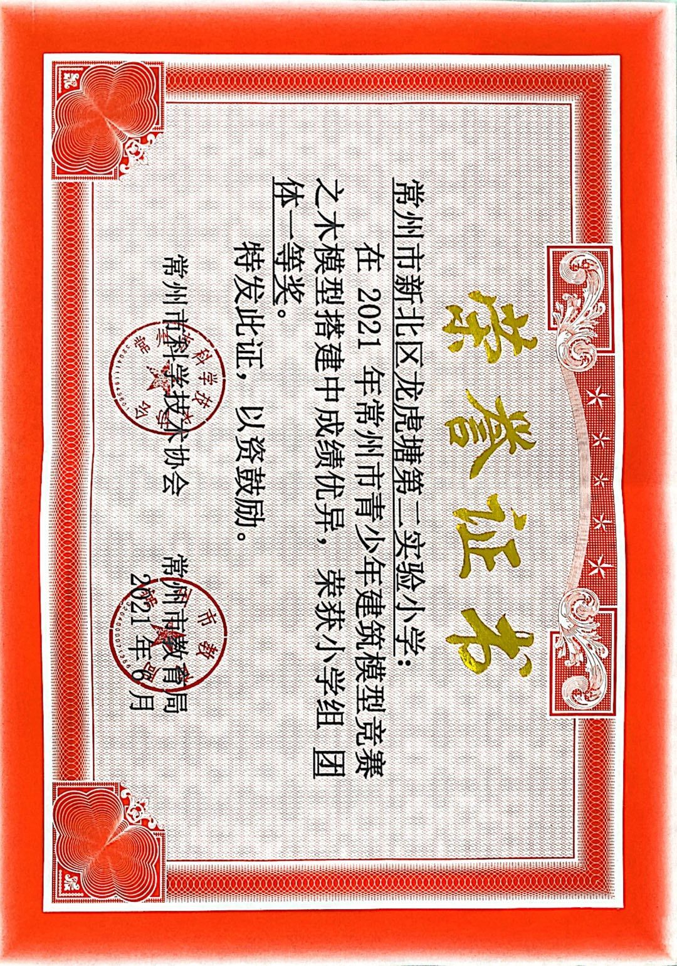
4 | 新北区第七期“我是时代好少年”优秀组织奖 | 新北区教育局 | 2021.07
5 | 常州国家高新区（新北区）第二届青少年（幼儿）机器人竞赛三等奖 | 新北区教育局 | 2021.11 | 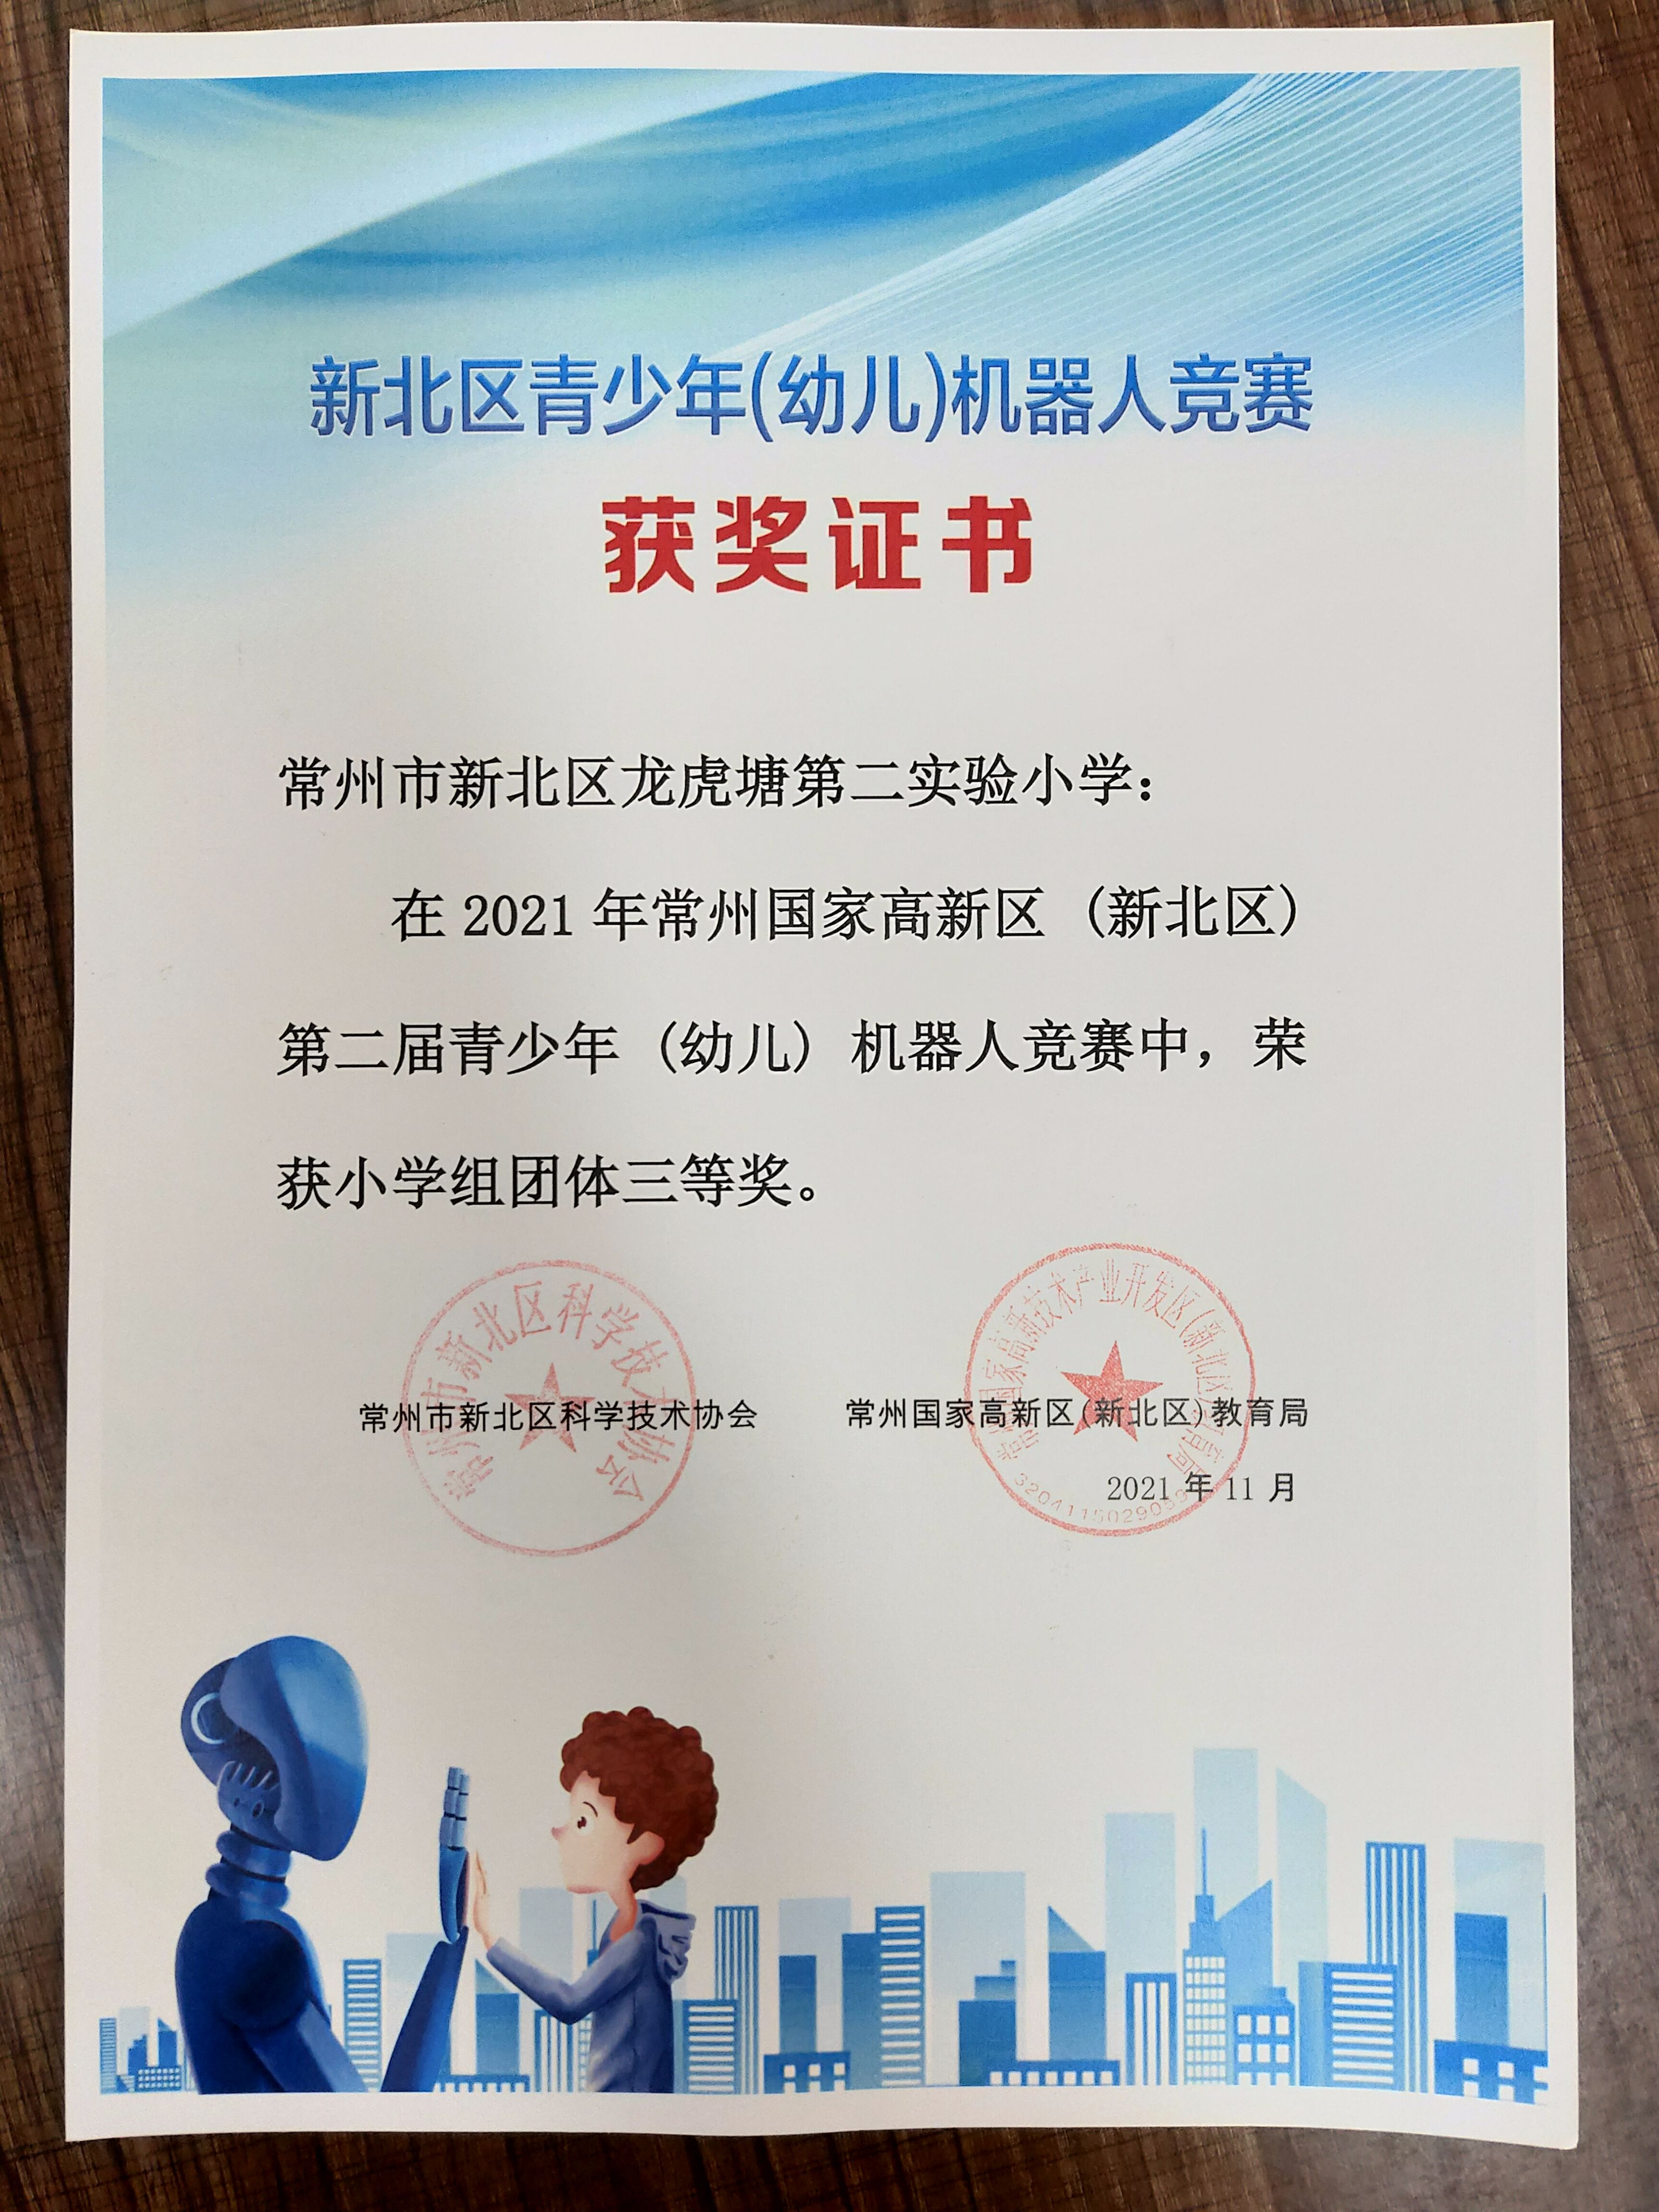
6 | 新北区中小学田径运动会综合考评一等奖 | 常州国家高新区（新北区）教育局 | 2021.01 | 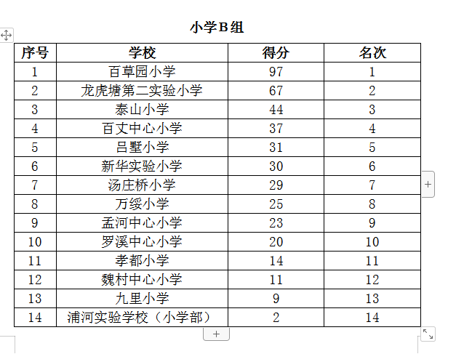
7 | 新北区中小学足球比赛综合考评一等奖 | 常州国家高新区（新北区）教育局 | 2021.07 | 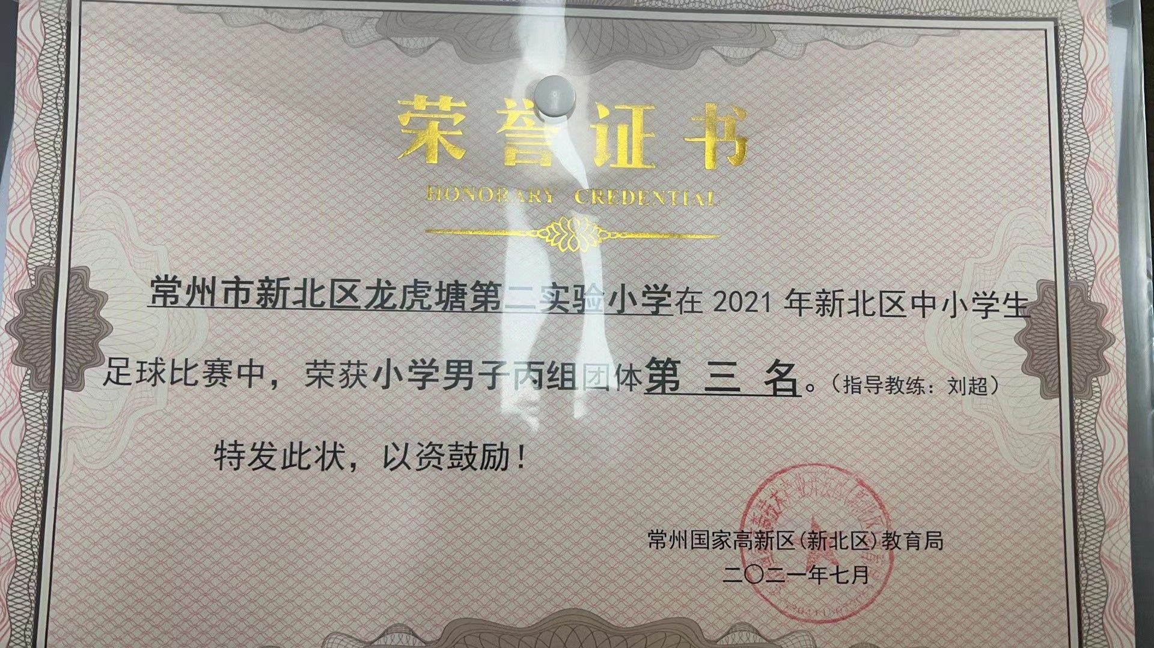
8 | 新北区中小学艺术展演合唱比赛特等奖 | 新北区教育局 | 2021.04 | 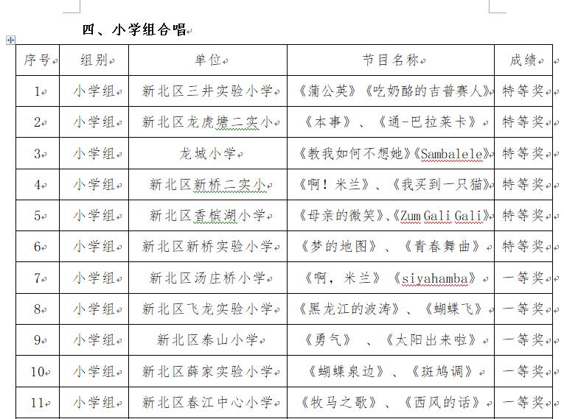
9 | 新北区青少年科技创新大赛魔方比赛一等奖 | 新北区教育局 | 2021.11 | 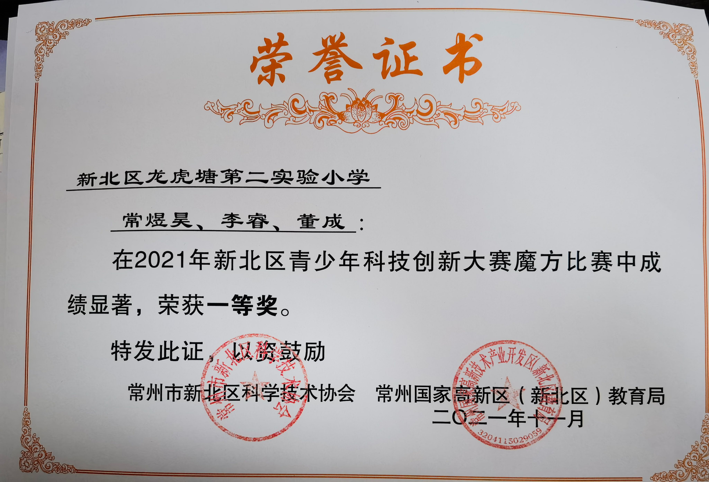
10 | 新北区青少年科技创新大赛返回原点比赛二等奖 | 新北区教育局 | 2021.11 | 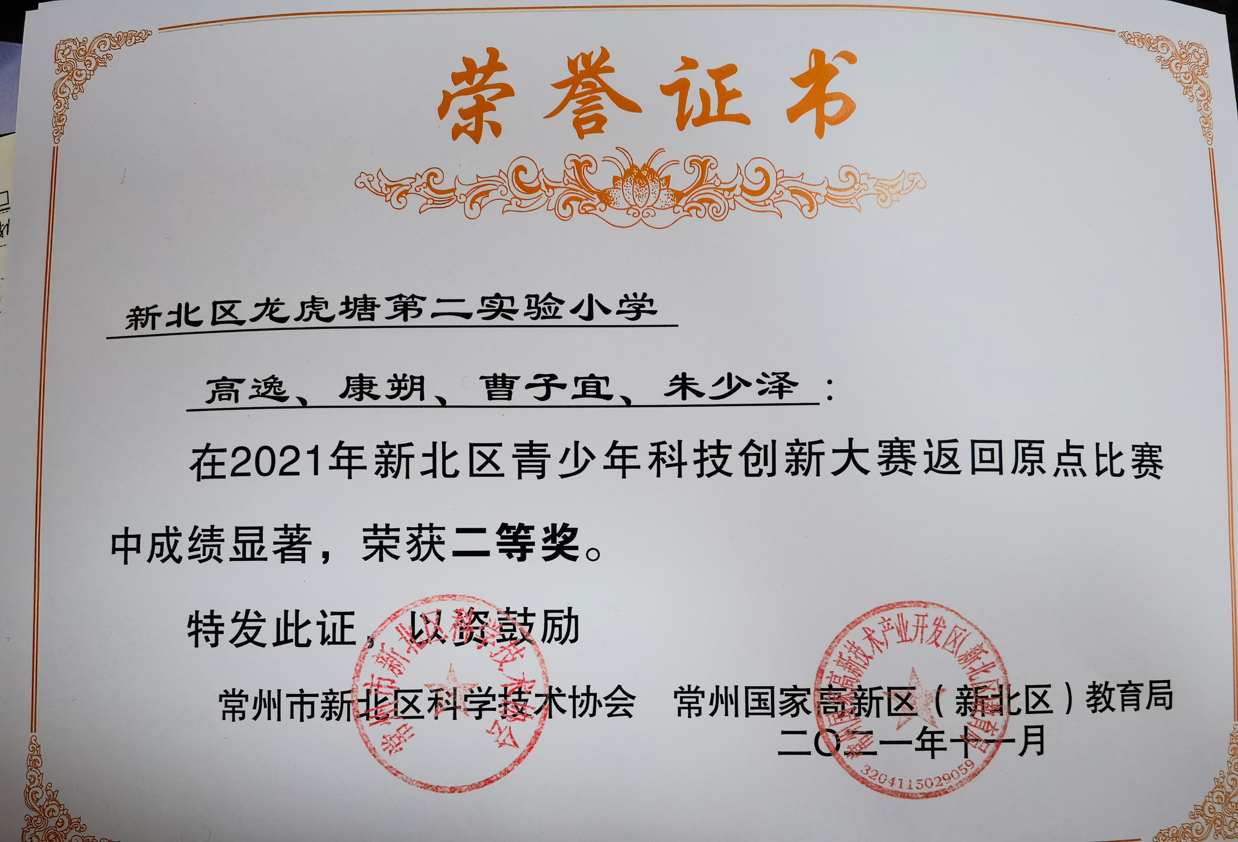
11 | 常州市第六届头奥OM一等奖 | 常州市教育局 | 2021.01
12 | “绘读绘说”常州市第六届原创绘本大赛优秀组织奖 | 常州市教育局 | 2021.02
13 | 2021年常州市“中国体育彩票”第二届小学生手球锦标赛(女子乙组)第七名，三等奖 | 常州市教育局 | 2021.12

四、借新优之力，助推未来发展
1．文化打造：继续以活动及项目组为抓手，渗透学科文化，凝练学科团队意识。以教研日活动设计以及教研活动内容设计提升学科组文化建设，以打造学习型、共长性的团队文化。在物型空间文化营造也要关注学科特色性、整体性、提升性。物型文化要有整体设计， 利用专用场地、空间、以及校园根据学科特点进行规划与设计，打造学科育人场域，助推学生能力的培养。
2. 学科管理：对标新优质，加强学科组过程性管理，在日常教学、听课方式、观课模式、台账资料、资源收集等方面加强精细化、过程性监督、以教研组长责任制及月考核评价机制，监测过程性规范化。
3．教师培养：对标弘雅教师团不同梯队的发展需求与作用，分层制定个人计划，由针对性的进行定向培养。并结合各平台资源，通过请进来、推出去等方式提升教师专业能力。
4．学生培养：对标学生培养目标及新优学生素质要求，在日常中扎实素养培养，通过多样化课程的培养，让学生获得多元化素养；通过节点活动及各级各类竞赛，让学生站在更舞台展示素养，进一步激发学生潜能，培养优质弘雅少年内涵。

